第58讲 带电粒子在交变电场中的运动
（2018•浙江）
1．小明受回旋加速器的启发，设计了如图1所示的“回旋变速装置”．两相距为d的平行金属栅极板M、N，板M位于x轴上，板N在它的正下方．两板间加上如图2所示的幅值为U₀的交变电压，周期$$T_{0}=\frac{2πm}{qB}$$．板M上方和板N下方有磁感应强度大小均为B、方向相反的匀强磁场．粒子探测器位于y轴处，仅能探测到垂直射入的带电粒子．有一沿x轴可移动、粒子出射初动能可调节的粒子发射源，沿y轴正方向射出质量为m、电荷量为q（q＞0）的粒子．t=0时刻，发射源在（x，0）位置发射一带电粒子．忽略粒子的重力和其它阻力，粒子在电场中运动的时间不计．
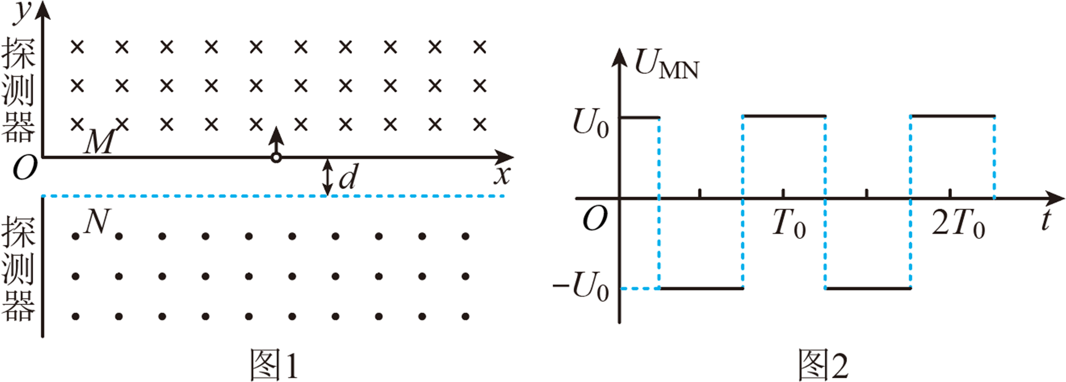
（1）若粒子只经磁场偏转并在y=y₀处被探测到，求发射源的位置和粒子的初动能；
（2）若粒子两次进出电场区域后被探测到，求粒子发射源的位置x与被探测到的位置y之间的关系
【答案】（1）$$x_{0}=y_{0}$$ ，$$\frac{{\left(qBy_{0}\right)}^{2}}{2m}$$ （2）（i）当$$E_{k0}>2qU_{0}$$时$$x=y+\frac{2}{qB}\sqrt{{\left(yqB\right)}^{2}+2mqU_{0}}+\frac{2}{qB}\sqrt{{\left(yqB\right)}^{2}+4mqU_{0}}$$；（ii）当$$qU_{0}<E_{k0}<2qU_{0}$$时$$x=−3（y+d)+\frac{2}{qB}\sqrt{{\left(y+d\right)}^{2}q^{2}B^{2}+2mqU_{0}}$$；（iii）当$$E_{k0}<qU_{0}$$时$$x=−y−d+\frac{4}{qB}\sqrt{{\left(y+d\right)}^{2}q^{2}B^{2}−2mqU_{0}}$$
【难度】0.4
【知识点】带电粒子在交变磁场中的运动
【详解】（1）发射源的位置$$x_{0}=y_{0}$$，
粒子的初动能：$$E_{k0}=\frac{{\left(qBy_{0}\right)}^{2}}{2m}$$；
（2）分下面三种情况讨论：
（i）如图1，$$E_{k0}>2qU_{0}$$
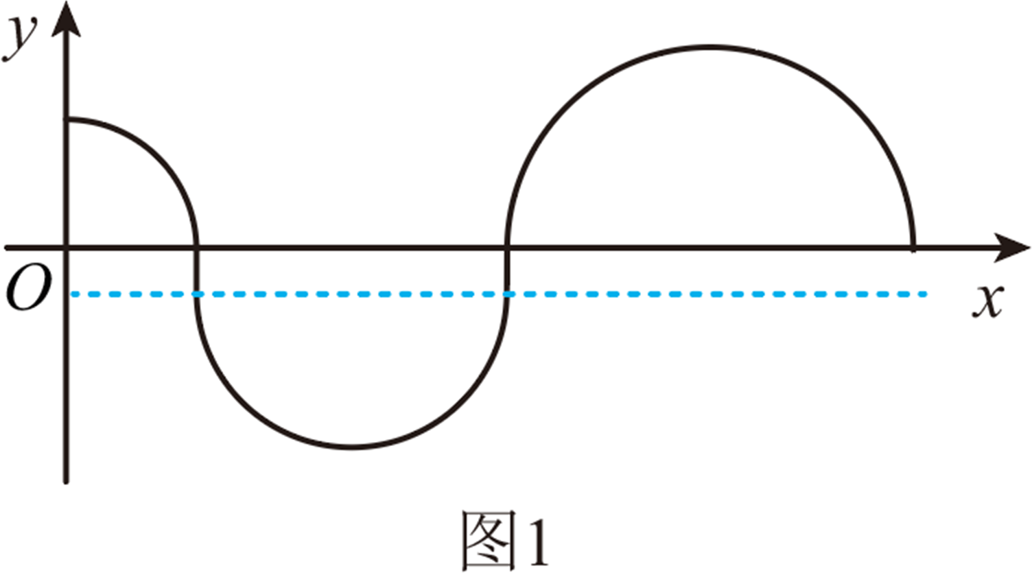
由$$y=\frac{mv_{2}}{Bq}、R_{0}=\frac{mv_{0}}{Bq}、R_{1}=\frac{mv_{1}}{Bq}$$，
和$$\frac{1}{2}mv_{1}^{2}=\frac{1}{2}mv_{0}^{2}−qU_{0}$$，$$\frac{1}{2}mv_{2}^{2}=\frac{1}{2}mv_{1}^{2}−qU_{0}$$，
及$$x=y+2\left(R_{0}+R_{1}\right)$$，
得$$x=y+\frac{2}{qB}\sqrt{{\left(yqB\right)}^{2}+2mqU_{0}}+\frac{2}{qB}\sqrt{{\left(yqB\right)}^{2}+4mqU_{0}}$$；
（ii）如图2，$$qU_{0}<E_{k0}<2qU_{0}$$
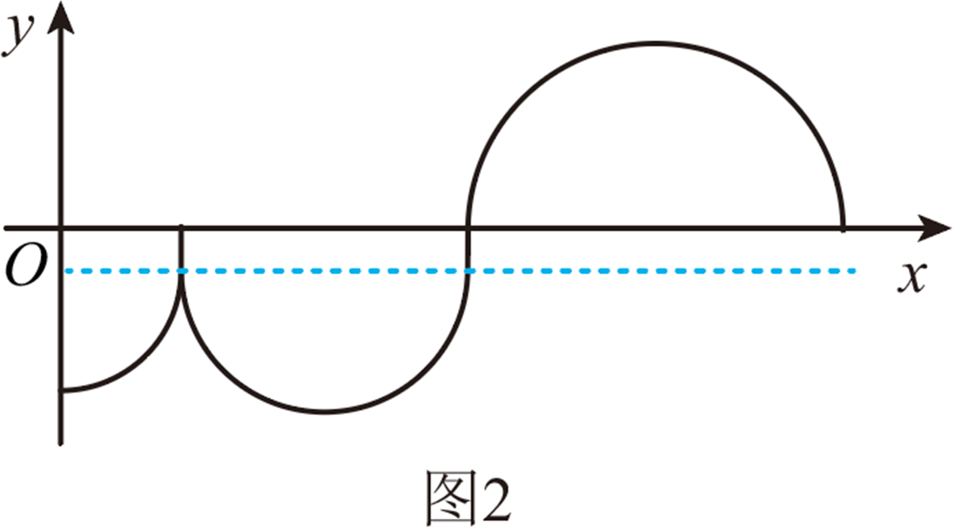
由$$−y−d=\frac{mv_{2}}{Bq}、R_{0}=\frac{mv_{0}}{Bq}$$，
和$$\frac{1}{2}mv_{0}^{2}=\frac{1}{2}mv_{2}^{2}+qU_{0}$$，
及$$x=3\left(−y−d\right)+2R_{0}$$，
得$$x=−3（y+d)+\frac{2}{qB}\sqrt{{\left(y+d\right)}^{2}q^{2}B^{2}+2mqU_{0}}$$；
（iii）如图3，$$E_{k0}<qU_{0}$$
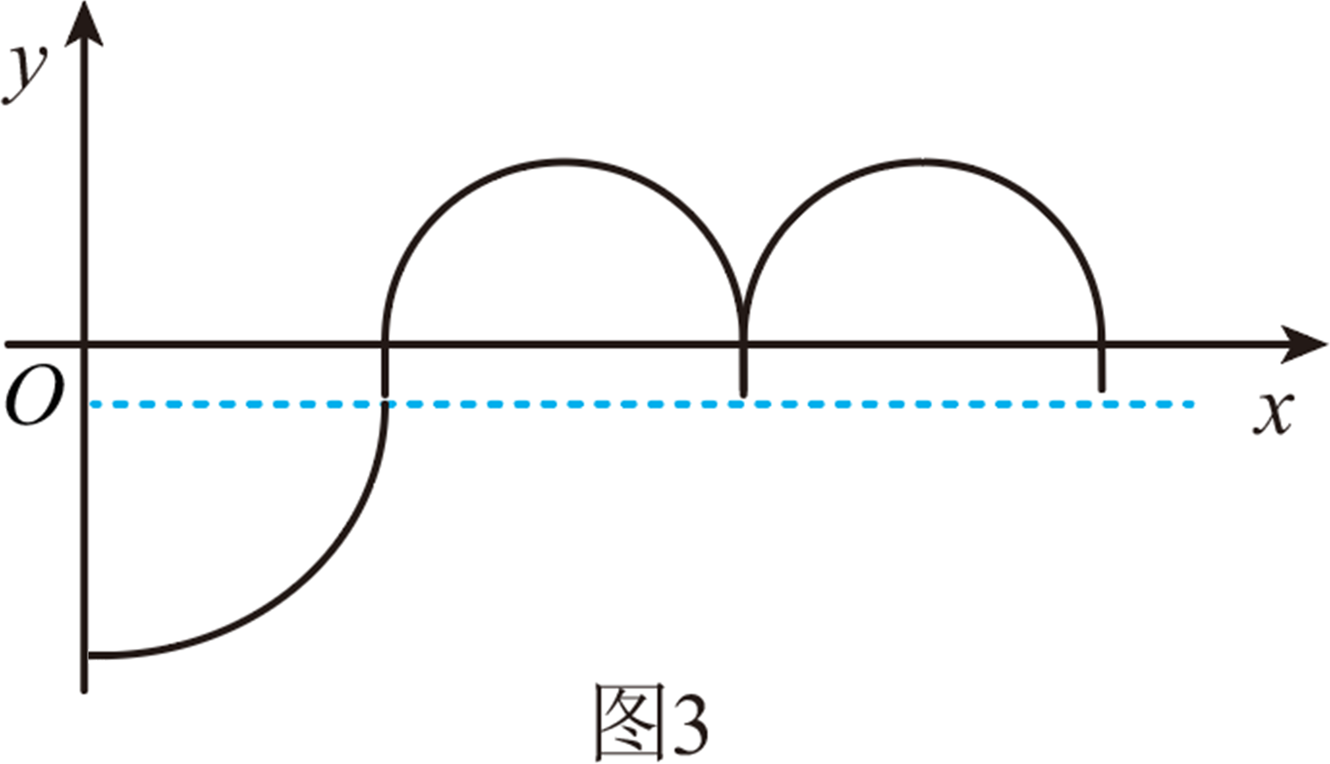
由$$−y−d=\frac{mv_{2}}{Bq}、R_{0}=\frac{mv_{0}}{Bq}$$，
和$$\frac{1}{2}mv_{0}^{2}=\frac{1}{2}mv_{2}^{2}−qU_{0}$$，
及$$x=\left(−y−d\right)+4R_{0}$$，
得$$x=−y−d+\frac{4}{qB}\sqrt{{\left(y+d\right)}^{2}q^{2}B^{2}−2mqU_{0}}$$；
一、知识回顾
1．常见的交变电场：常见的产生交变电场的电压波形有方形波、锯齿波、正弦波等。
2．常见的题目类型
（1）粒子做单向直线运动（一般用牛顿运动定律求解）。
（2）粒子做往返运动（一般分段研究）。
（3）粒子做偏转运动（一般根据交变电场特点分段研究）。
3．思维方法
（1）注重全面分析（分析受力特点和运动规律）：抓住粒子的运动具有周期性和在空间上具有对称性的特征，求解粒子运动过程中的速度、位移、做功或确定与物理过程相关的临界条件。
（2）从两条思路出发：一是力和运动的关系，根据牛顿第二定律及运动学规律分析；二是功能关系。
（3）注意对称性和周期性变化关系的应用。
4．利用速度—时间图像分析带电粒子的运动过程时，必须注意“五点”
（1）带电粒子进入电场的时刻。
（2）速度—时间图像的切线斜率表示加速度。
（3）图线与时间轴围成的面积表示位移，且在时间轴上方所围成的面积为正，在时间轴下方所围成的面积为负。
（4）注意对称性和周期性变化关系的应用。
（5）图线与时间轴有交点，表示此时速度改变方向。对运动很复杂、不容易画出速度图像的问题，还应逐段分析求解。
二、例题精析
2．如图（a）所示，两平行正对的金属板A、B间加有如图（b）所示的交变电压，一重力可忽略不计的带正电粒子被固定在两板的正中间P处．若在t₀时刻释放该粒子，粒子会时而向A板运动，时而向B板运动，并最终打在A板上．则t₀可能属于的时间段是（ ）
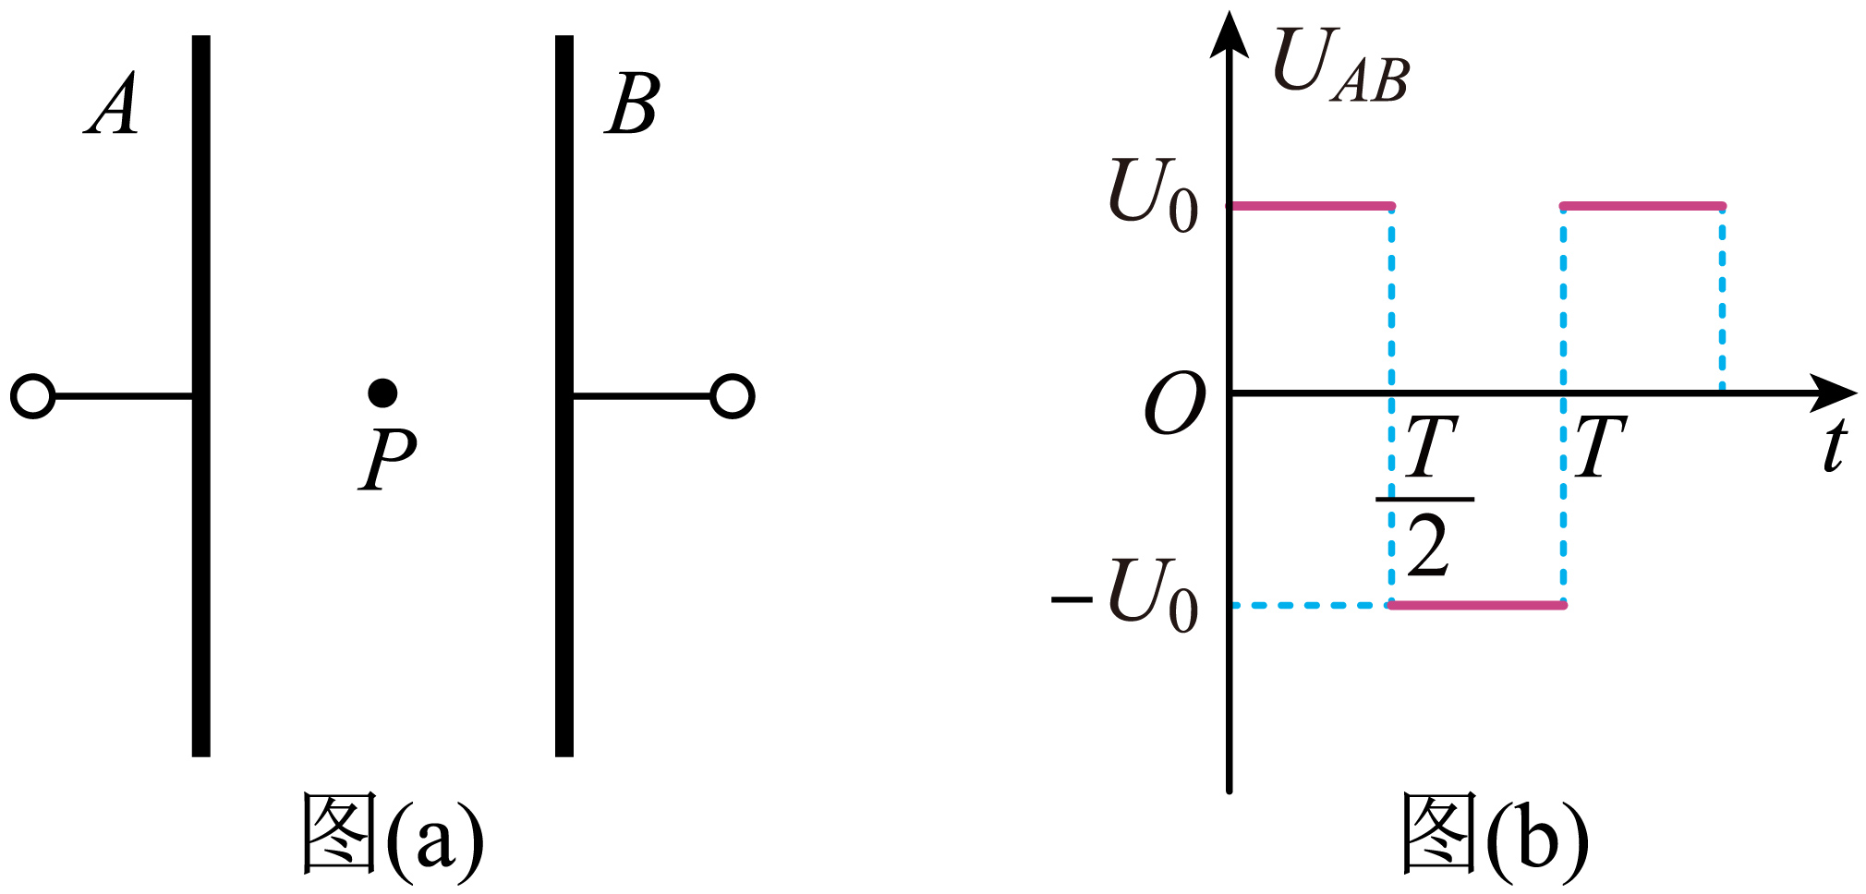
A．$$0<t_{0}<\frac{T}{4}$$ B．$$\frac{T}{2}<t_{0}<\frac{3T}{4}$$
C．$$\frac{3T}{4}<t_{0}<T$$ D．$$T<t_{0}<\frac{9T}{8}$$
【答案】B
【难度】0.4
【知识点】带电粒子在周期性变化电场中做直线运动
【详解】A．若0＜t₀＜$$\frac{T}{4}$$，带正电粒子先加速向B板运动、再减速运动至零；然后再反方向加速运动、减速运动至零；如此反复运动，每次向右运动的距离大于向左运动的距离，最终打在B板上，所以A不符合题意；
B．若$$\frac{T}{2}$$＜t₀＜$$\frac{3T}{4}$$，带正电粒子先加速向A板运动、再减速运动至零；然后再反方向加速运动、减速运动至零；如此反复运动，每次向左运动的距离大于向右运动的距离，最终打在A板上，所以B符合题意；
C．若$$\frac{3T}{4}$$＜t₀＜T，带正电粒子先加速向A板运动、再减速运动至零；然后再反方向加速运动、减速运动至零；如此反复运动，每次向左运动的距离小于向右运动的距离，最终打在B板上，所以C不符合题意；
D．若T＜t₀＜$$\frac{9T}{8}$$，带正电粒子先加速向B板运动、再减速运动至零；然后再反方向加速运动、减速运动至零；如此反复运动，每次向右运动的距离大于向左运动的距离，最终打在B板上，所以D不符合题意。
故选B。
3．如图甲所示，一平行板电容器两板间距为d，在一板内侧附近有一带电量为q、质量为m的正离子，为使该离子能在两极间来回振动而不撞在两极上，在两极间加上如图乙所示交变电压，此交变电压的周期应有（ ）
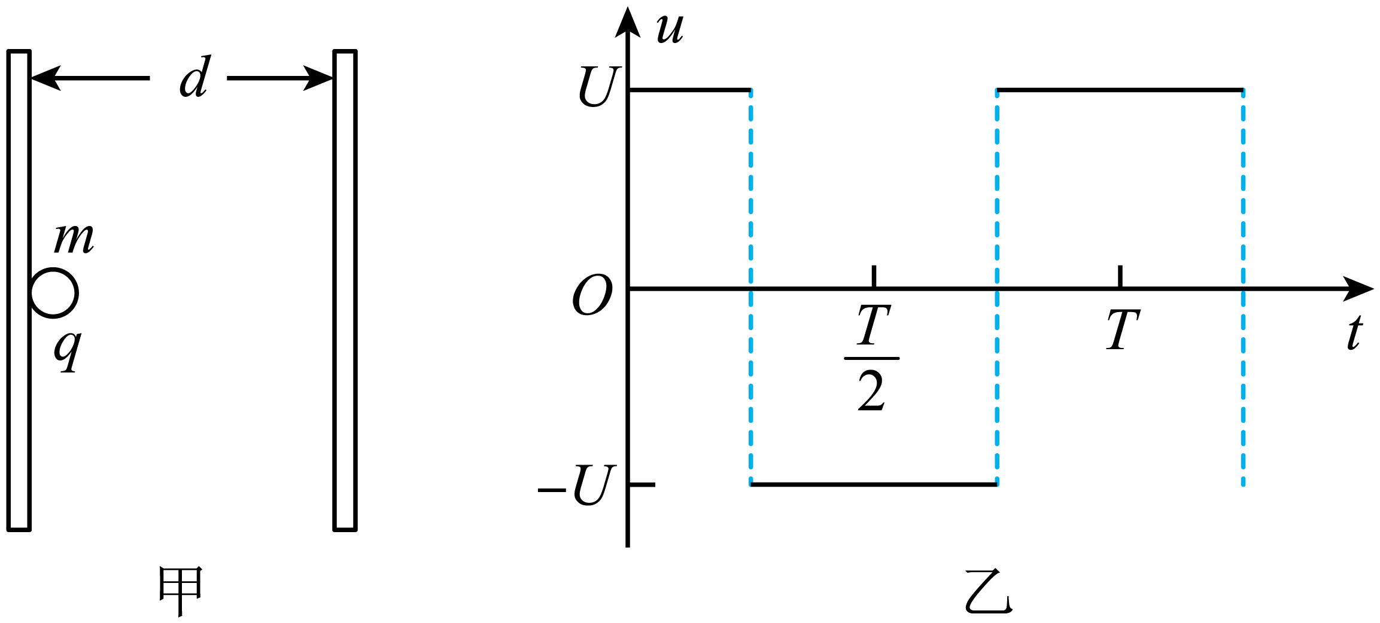
A．T＜4d$$\sqrt{\frac{m}{qU}}$$ B．T>4d$$\sqrt{\frac{m}{qU}}$$
C．T＜2d$$\sqrt{\frac{m}{qU}}$$ D．T>2d$$\sqrt{\frac{m}{qU}}$$
【答案】A
【难度】0.65
【知识点】带电粒子在周期性变化电场中做直线运动
【详解】设周期为T时，正离子从左极板向右运动，先做$$\frac{T}{4}$$的匀加速，再$$\frac{T}{4}$$的做匀减速，到达右极板时，速度恰好减为零。
根据图像可知，加速和减速运动的加速度相同，位移相同，是完全对称的运动。其加速度为
$$a=\frac{Uq}{dm}$$
则根据匀加速运动的速度公式
$$v−0=at=\frac{Uq}{dm}⋅\frac{T}{4}$$
又由动能定理得
$$\frac{1}{2}mv^{2}−0=\frac{1}{2}Uq$$
解得
$$T=4d\sqrt{\frac{m}{qU}}$$
为使该离子能在两极间来回振动而不撞在两极上，则
T＜4d$$\sqrt{\frac{m}{qU}}$$
故选A。
三、举一反三，巩固练习
4．图1的平行金属板M、N间加有图2所示的交变电压，$$OO^{′}$$是M、N板间的中线，当电压稳定时，板间为匀强电场。$$\frac{1}{4}T$$时，比荷为$$k$$的带电粒子甲从O点沿$$OO^{′}$$方向、以$$v_{0}$$的速率进入板间，$$\frac{3}{2}T$$时飞离电场，期间恰好不与极板相碰。若在$$\frac{3}{8}T$$时刻，带电粒子乙以$$2v_{0}$$的速率沿$$OO^{′}$$从O点进入板间，已知乙粒子在运动过程中也恰好不与极板碰撞，不计粒子受到的重力，则下列说法中正确的是（ ）
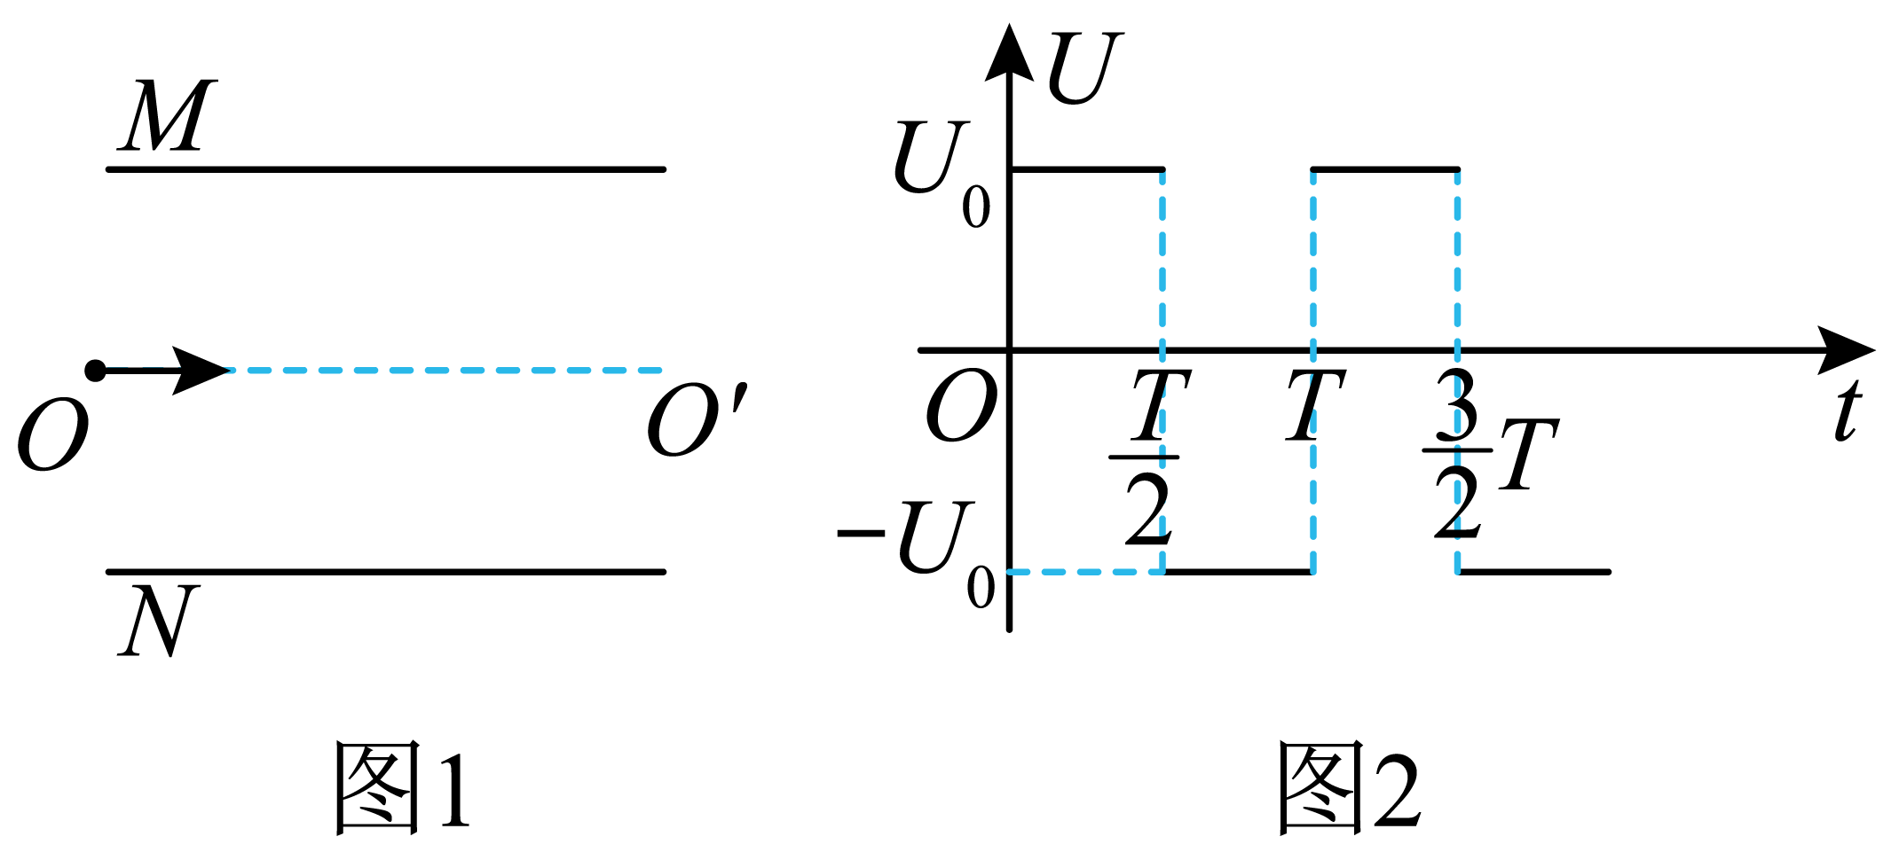
A．T时刻，乙粒子离开电场
B．乙粒子的比荷为$$\frac{8k}{7}$$
C．甲、乙两粒子通过电场偏转的位移大小之比为2：3
D．甲、乙两粒子通过电场偏转的位移大小之比为1：2
【答案】ABD
【难度】0.4
【知识点】带电粒子在周期性变化的电场运动（初速度垂直电场）
【详解】A．设板长为L，粒子甲带负电，则甲运动时间为
$$t=\frac{L}{v_{0}}=\frac{3}{2}T−\frac{1}{4}T=\frac{5}{4}T$$
粒子乙因入射速度为甲的两倍，则运动时间为
$$t^{'}=\frac{L}{2v_{0}}=\frac{5}{8}T$$
因乙在$$\frac{3}{8}T$$时刻飞入板间，则在T时刻飞出板间，A正确；
CD．设两板间距离为d，则有
$$a_{甲}=\frac{U_{0}q}{md}=\frac{U_{0}k}{d}$$
为定值，则在竖直方向做初速度为零的匀加速直线运动，以竖直方向位移和时间关系，可得
$$v_{y}=a_{甲}t$$
做出竖直方向上速度与时间图像，如图
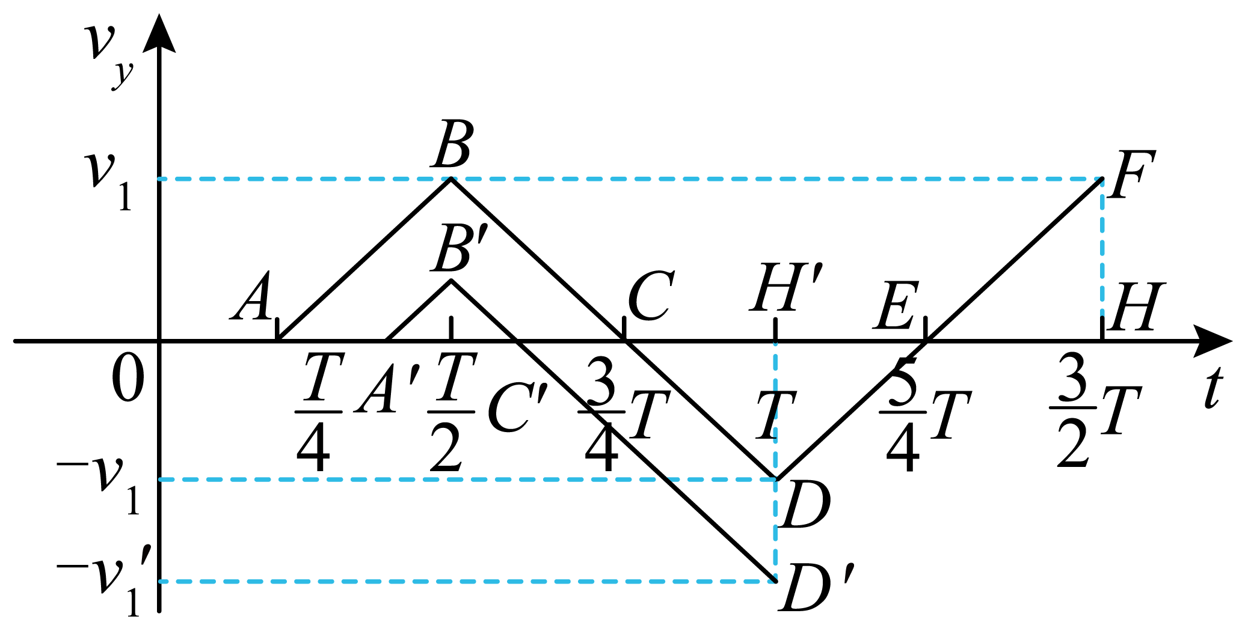
则图线与时间轴围成的面积代表竖直方向上的位移，设板间距为d，若恰好不与极板碰撞，则表示粒子在电场中竖直方向的最大位移大小刚好为$$\frac{d}{2}$$，根据图像可知在$$\frac{3}{4}T$$、$$\frac{5}{4}T$$时刻粒子甲会恰好不碰到极板，此两种时刻会达到最大位移的大小，而在$$\frac{3}{2}T$$时刻，粒子出磁场，此时位移是最大位移的一半，为$$\frac{d}{4}$$，即甲在竖直方向上的位移为$$\frac{d}{4}$$；同理，对粒子乙，其轨迹为$$A^{'}B^{'}C^{'}D^{'}$$的形状，因乙粒子在运动过程中也恰好不与极板碰撞，根据图像可知在T时刻会恰好不与极板相撞，此时乙刚好飞出磁场，即乙在竖直方向上为位移为$$\frac{d}{2}$$，则偏转位移之比为
$$\frac{y_{甲}}{y_{乙}}=\frac{\frac{d}{4}}{\frac{d}{2}}=\frac{1}{2}$$
C错误，D正确；
B．对乙有
$$y_{乙}=\frac{1}{2}a_{乙}{(T−\frac{5}{8}T)}^{2}−2×\frac{1}{2}a_{乙}×{(\frac{T}{2}−\frac{3}{8}T)}^{2}=\frac{7a_{乙}T^{2}}{128}$$
对甲有
$$y_{甲}=\frac{1}{2}a_{甲}{(\frac{3}{2}T−\frac{5}{4}T)}^{2}=\frac{a_{甲}T^{2}}{32}$$
因
$$\frac{y_{甲}}{y_{乙}}=\frac{1}{2}$$
则有
$$\frac{\frac{a_{甲}T^{2}}{32}}{\frac{7a_{乙}T^{2}}{128}}=\frac{1}{2}$$
可得
$$\frac{a_{乙}}{a_{甲}}=\frac{8}{7}$$
又
$$a_{甲}=\frac{U_{0}q}{md}=\frac{U_{0}k}{d}$$，$$a_{乙}=\frac{U_{0}q^{'}}{m^{'}d}$$
可得
$$\frac{q^{'}}{m^{'}}=\frac{8k}{7}$$
B正确。
故选ABD。
5．在如图所示的空间里，存在沿y轴负方向、大小为$$B=\frac{4πm}{qT}$$ 的匀强磁场，有一质量为m、带电量为q的带正电的粒子（重力不计）以v₀从O点沿x轴负方向运动，同时在空间加上平行于y轴的匀强交变电场，电场强度E随时间的变化如图所示（以沿y轴正向为E的正方向），则下列说法不正确的是（ ）
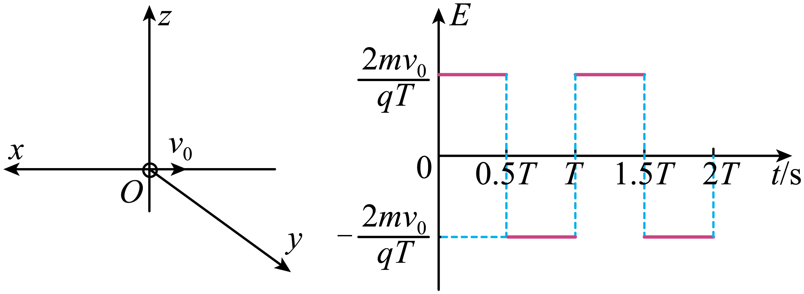
A．t=2T时粒子所在位置的x坐标值为0
B．t$$=\frac{3}{4}$$T时粒子所在位置的z坐标值为$$\frac{v_{0}T}{4π}$$
C．粒子在运动过程中速度的最大值为2v₀
D．在0到2T时间内离子运动的平均速度为$$\frac{v_{0}}{2}$$
【答案】BC
【难度】0.65
【知识点】带电粒子在叠加场中的一般曲线运动
【详解】对粒子受力分析可知，粒子受到垂直于y轴的洛伦兹力和平行于y轴的电场力作用，所以粒子在垂直于y轴方向上做圆周运动，平行于y轴方向上做匀加速直线运动和匀减速直线运动。在垂直于y轴方向上有
$$qv_{0}B=\frac{mv_{0}^{2}}{r}$$
解得
$$r=\frac{v_{0}T}{4π}$$
粒子做圆周运动的周期为
$$T_{0}=\frac{2πr}{v_{0}}=\frac{T}{2}$$
A．当t=2T时，粒子运动四周，回到了x坐标值为0处，故粒子所在位置的x坐标值为0，故A正确，不符合题意；
B．当t$$=\frac{3}{4}$$T时，粒子运动一周半，z坐标值为2r，即$$\frac{v_{0}T}{2π}$$，故B错误，符合题意；
C．粒子在平行于y轴方向上有
qE=ma
解得
$$a=\frac{2v_{0}}{T}$$
在0﹣0.5T和0.5T～T内，电场力方向相反，粒子先加速再减速，在t=0.5T时，沿y轴正向速度达到最大为：
$$v_{1}=at=\frac{2v_{0}}{T}⋅0.5T=v_{0}$$
此时，粒子在运动过程中速度最大。最大值为
$$v=\sqrt{v_{0}^{2}+v_{1}^{2}}=\sqrt{2}v_{0}$$
故C错误，符合题意；
D．在0到2T时间内粒子在垂直于y轴方向转了四周。回到了x=0，z=0处的位置，故只需要考虑轴方向的位移，粒子位移为
$$s=2×\left[\frac{1}{2}a{(\frac{T}{2})}^{2}+v_{1}\frac{T}{2}−\frac{1}{2}a{(\frac{T}{2})}^{2}\right]=v_{0}T$$
则粒子运动的平均速度为
$$\overline{v}=\frac{s}{t}=\frac{v_{0}T}{2T}=\frac{v_{0}}{2}$$
故D正确，不符合题意。
故选BC。
6．在真空中有水平放置的两个平行、正对金属平板，板长为l，两板间距离为d，在两极板间加一交变电压如图乙，质量为m，电荷量为e的电子以速度v₀（v₀接近光速的$$\frac{1}{20}$$）从两极板左端中点沿水平方向连续不断地射入两平行板之间。若电子经过两极板间的时间相比交变电流的周期可忽略不计，不考虑电子间的相互作用和相对论效应，则在任意0.2s内（ ）
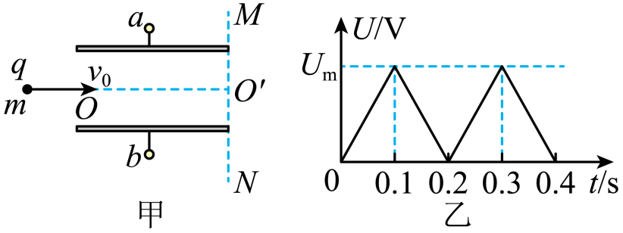
A．当$$U_{\text{m}}<\frac{2md^{2}v^{2}}{el^{2}}$$时，所有电子都能从极板的右端射出
B．当$$U_{\text{m}}>\frac{md^{2}v^{2}}{el^{2}}$$时，将没有电子能从极板的右端射出
C．当$$U_{\text{m}}=\frac{2md^{2}v^{2}}{el^{2}}$$时，有电子从极板右端射出的时间与无电子从极板右端射出的时间之比为1：2
D．当$$U_{\text{m}}=\frac{\sqrt{2}md^{2}v^{2}}{el^{2}}$$时，有电子从极板右端射出的时间与无电子从极板右端射出的时间之比为$$1:(\sqrt{2}−1)$$
【答案】D
【难度】0.65
【知识点】带电粒子在周期性变化的电场运动（初速度垂直电场）
【详解】AB．电子进入极板后，水平方向上不受力，做匀速直线运动，竖直方向上受到电场力作用，当电子恰好飞出极板时有
$$l=v_{0}t$$
$$\frac{d}{2}=\frac{1}{2}at^{2}$$
$$a=\frac{eU_{\text{m}}}{md}$$
解得
$$U_{\text{m}}=\frac{md^{2}v^{2}}{el^{2}}$$
当$$U_{\text{m}}<\frac{md^{2}v^{2}}{el^{2}}$$时，所有电子都能从极板的右端射出；
当$$U_{\text{m}}>\frac{md^{2}v^{2}}{el^{2}}$$时，在0.2s时间内，极板间电压$$U<\frac{md^{2}v^{2}}{el^{2}}$$的时间段内，电子能从极板的右端射出，故AB错误；
C．当$$U_{\text{m}}=\frac{2md^{2}v^{2}}{el^{2}}$$时，分析图乙可知，任意0.2s内，有一半的时间内极板间电压低于临界电压$$\frac{md^{2}v^{2}}{el^{2}}$$，因此有电子从极板右端射出的时间与无电子从极板右端射出的时间之比为1：1，故C错误；
D．当$$U_{\text{m}}=\frac{\sqrt{2}md^{2}v^{2}}{el^{2}}$$时，分析图乙可知，任意0.2s内，有$$\frac{\sqrt{2}}{2}×$$0.2s的时间内极板间电压低于临界电压$$\frac{md^{2}v^{2}}{el^{2}}$$，因此有电子从极板右端射出的时间与无电子从极板右端射出的时间之比为$$1:(\sqrt{2}−1)$$，故D正确。
故选D。
7．如图甲所示，长为8d、间距为d的平行金属板水平放置，O点为左侧两极板中央，O点有一粒子源，能持续水平向右发射初速度为v₀、电荷量为q（$$q>0$$）、质量为m的粒子，在两板间存在如图乙所示的交变电场，取竖直向下为正方向，不计粒子重力，不考虑粒子打在极板上之后的运动，则以下判断正确的是（ ）
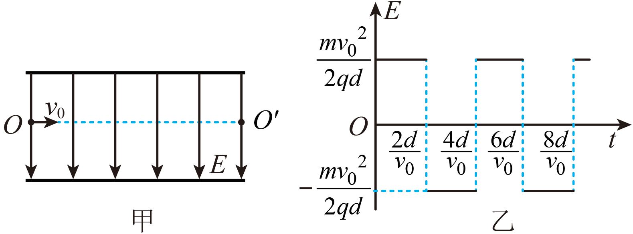
A．粒子在电场中运动的最短时间为$$\frac{\sqrt{2}d}{v_{0}}$$
B．射出粒子的最大动能为$$\frac{5}{4}mv_{0}^{2}$$
C．$$t=\frac{d}{2v_{0}}$$时刻进入的粒子，从O′点射出
D．$$t=\frac{3d}{v_{0}}$$时刻进入的粒子，从O′点射出
【答案】AD
【难度】0.4
【知识点】带电粒子在周期性变化的电场运动（初速度垂直电场）
【详解】A．由题图可知电场强度大小$$E=\frac{mv_{0}^{2}}{2qd}$$
粒子在电场中的加速度$$a=\frac{qE}{m}=\frac{v_{0}^{2}}{2d}$$
若粒子能够射出电场，粒子水平方向始终做匀速直线运动，经历时间$$T=\frac{8d}{v_{0}}$$
若粒子不能够射出电场，当粒子加速度不变时打在极板上有$$\frac{d}{2}=\frac{1}{2}at_{1}^{2}$$
解得$$t_{1}=\frac{\sqrt{2}d}{v_{0}}$$
由于$$t_{1}=\frac{\sqrt{2}d}{v_{0}}<\frac{2d}{v_{0}}$$
可知，粒子在电场中运动的最短时间满足$$t_{min}=t_{1}=\frac{\sqrt{2}d}{v_{0}}$$
故A正确；
C．$$t=\frac{d}{2v_{0}}$$时刻进入的粒子，由题意可知，粒子刚开始沿电场方向向下加速运动的时间为$$Δt=\frac{2d}{v_{0}}−\frac{d}{2v_{0}}=\frac{3d}{2v_{0}}$$
上述时间内，粒子在竖直方向向下加速运动的分移动的距离为$$x=\frac{1}{2}aΔt^{2}=\frac{9d}{16}>\frac{d}{2}$$
可知粒子此撞击到下极板，故粒子无法从O′点射出，故C错误；
D．$$t=\frac{3d}{v_{0}}$$时刻进入的粒子，在沿电场方向的运动是：先向上加速$$\frac{T}{4}$$，后向上减速$$\frac{T}{4}$$速度到零；然后向下加速$$\frac{T}{4}$$，再向下减速$$\frac{T}{4}$$速度到零，如此反复，向上加速和向上减速运动的位移为$$x^{′}=\frac{1}{2}a{\left(\frac{T}{4}\right)}^{2}+\frac{aT}{4}×\frac{T}{4}−\frac{1}{2}a{\left(\frac{T}{4}\right)}^{2}=\frac{{v_{0}}^{2}}{2d}×\frac{1}{16}×\frac{64d^{2}}{{v_{0}}^{2}}=\frac{d}{2}$$
则粒子进入电场后，最多只能到达电场上下边界，最后从O′点射出时沿电场方向的位移为零，则粒子将从O′点射出，故D正确。
B．若粒子能够射入电场，结合D得分析可知粒子水平方向始终做匀速直线运动，经历时间$$T=\frac{8d}{v_{0}}$$
粒子在竖直方向上的运动的加速度大小始终为$$a=\frac{qE}{m}=\frac{v_{0}^{2}}{2d}$$
根据运动的对称性可知，能够射出电场的粒子在竖直方向上的运动过程先由0做匀加速直线运动，后以相同大小的加速度匀减速至0，之后反向加速再减速，则粒子射出电场时沿电场方向的速度为0，可知射出电场时粒子的最大动能均为$$\frac{1}{2}mv_{0}^{2}$$，故B错误；
故选AD。
8．如图甲所示，M、N为正对竖直放置的平行金属板，A、B为两板中线上的两点．当M、N板间不加电压时，一带电小球从A点由静止释放经时间T到达B点，此时速度为v．若两板间加上如图乙所示的交变电压，t=0时，将带电小球仍从A点由静止释放，小球运动过程中始终未接触极板，则t=T时，小球（ ）
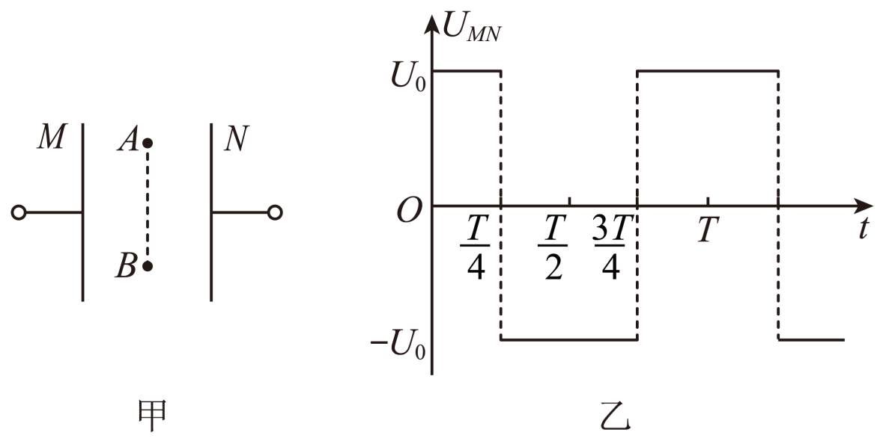
A．在B点上方 B．恰好到达B点 C．速度大于v D．速度小于v
【答案】B
【难度】0.65
【知识点】带电粒子在周期性变化的电场运动（初速度垂直电场）
【详解】在A、B两板间加上如图乙所示的交变电压，小球受到重力和电场力的作用，电场力作周期性变化，且电场力在水平方向，所以小球竖直方向做自由落体运动．在水平方向小球先做匀加速直线运动，后沿原方向做匀减速直线运动，t=T/2时速度为零，接着反向做匀加速直线运动，后继续沿反方向做匀减速直线运动，t=T时速度为零．根据对称性可知在t=T时小球的水平位移为零，所以t=T时，小球恰好到达B点，故A错误，B正确．在0-T时间内，电场力做功为零，小球机械能变化量为零，所以t=T时，小球速度等于v．故CD错误．故选B．
9．一对平行金属板长为L，两板间距为d，质量为m，电荷量为e的电子从平行板左侧以速度v₀沿两板的中线不断进入平行板之间，两板间所加交变电压u_{AB}如图所示，交变电压的周期$$T=\frac{L}{2v_{0}}$$，已知所有电子都能穿过平行板，且最大偏距的粒子刚好从极板的边缘飞出，不计重力作用，则（ ）
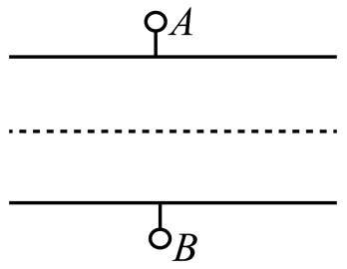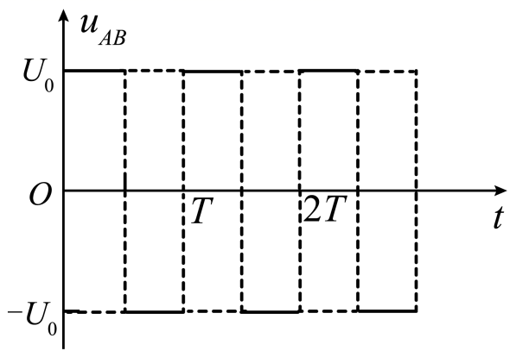
A．所有电子都从右侧的同一点离开电场
B．所有电子离开电场时速度都是v₀
C．t＝0时刻进入电场的电子，离开电场时动能最大
D．t＝$$\frac{T}{4}$$时刻进入电场的电子，在两板间运动时最大侧位移为$$\frac{d}{16}$$
【答案】BD
【难度】0.65
【知识点】带电粒子在周期性变化电场中做直线运动
【详解】A.电子进入电场后做类平抛运动，不同时刻进入电场的电子竖直方向分速度图象如图，根据图象的“面积”大小等于位移可知，各个电子在竖直方向的位移不全相同，故所有电子从右侧的离开电场的位置不全相同．故A错误；
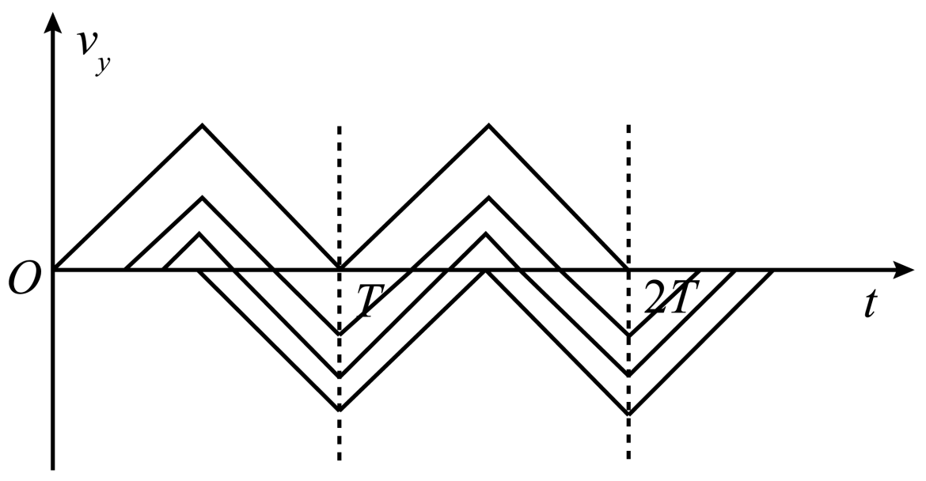
B.由图看出，所有电子离开电场时竖直方向分速度$$v_{y}=0$$，速度都等于$$v_{0}$$，故B正确；
C.由上分析可知，电子离开电场时的速度都相同，动能都相同，故C错误；
D.$$t=\frac{T}{4}$$时刻进入电场的电子，在$$t=\frac{3}{4}T$$时刻侧位移最大，最大侧位移为
$$y_{max}=2·\frac{1}{2}a{(\frac{T}{4})}^{2}=\frac{aT^{2}}{16}$$，
在$$t=0$$时刻进入电场的电子侧位移最大为$$\frac{1}{2}d$$，则有
$$\frac{1}{2}d=4×\frac{1}{2}a{(\frac{T}{2})}^{2}$$
联立得：$$y_{max}=\frac{d}{16}$$故D正确。
故选BD。
10．图甲所示的平行金属板M、N相距为d，两板上加交变电压U_{MN}如图乙（U₀未知），贴两板右侧有xoy坐标，两板中线与x轴共线.现有大量质量m、电荷量-e的电子以初速度v₀平行于两板沿中线持续不断地射入两板间.已知t=0时刻进入两板运动的电子穿过 两板间的电场时间等于所加交变电压周期T，出射速度大小为2v₀，且所有电子都能穿出两板，忽略电场的边缘效应及重力的影响，求
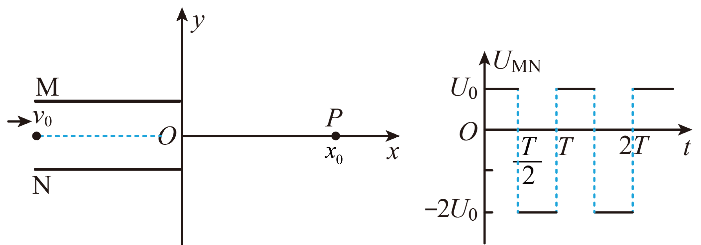
（1）两板的长度L和t=0时刻进入电子通过电场区电场力所做功W
（2）电子打在y轴上的范围
（3）在y轴右侧有一个未知的有界磁场区，从0点射出电场的电子恰好垂直于x轴向上通过x轴上坐标为（a，0）的P点，求磁场区磁场的方向及磁场磁感强度可能最小值B
【答案】（1）v₀T和$$\frac{3}{2}mv_{0}^{2}$$（2）$$−\frac{5\sqrt{3}v_{0}T}{4}\sim \frac{\sqrt{3}v_{0}T}{4}$$（3）$$\frac{2(2\sqrt{3}+3)mv_{0}}{3ea}$$
【难度】0.4
【知识点】带电粒子在周期性变化的电场运动（初速度垂直电场）、粒子由电场进入磁场
【详解】解：(1)平行于极板方向电子匀速运动：$$L=v_{0}T$$
电子穿出电场速度$$2v_{0}$$，由动能定理可得电场力所做功：$$W=\frac{1}{2}m{\left(2v_{0}\right)}^{2}−\frac{1}{2}mv_{0}^{2}=\frac{3}{2}mv_{0}^{2}$$；
(2)在$$0−\frac{T}{2}$$时间内电场中电子加速度：$$a_{1}=\frac{eU_{0}}{md}$$，方向向上
在$$\frac{T}{2}−T$$时间内电场中电子加速度：$$a_{2}=\frac{2eU_{0}}{md}$$，方向向下
则有：$$a_{2}=2a_{1}$$
使用不同时刻进入电场中电子在电场方向速度如图
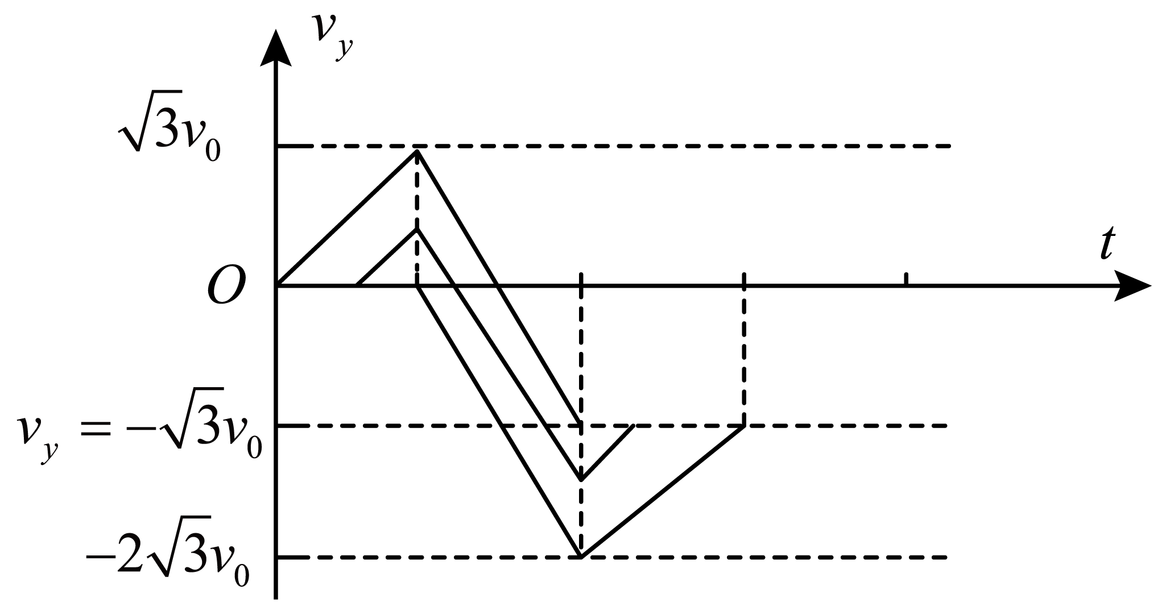
其中 $$v_{y}=a_{1}\left(\frac{T}{2}\right)−a_{2}\left(\frac{T}{2}\right)=\frac{eU_{0}}{md}\frac{T}{2}−\frac{e\left(2U_{0}\right)}{md}\frac{T}{2}=−\sqrt{3}v_{0}$$
由$$v_{y}−t$$图$$+y$$方向最大测位移：$$y_{1}=\frac{1}{2}\sqrt{3}v_{0}\left(\frac{T}{2}\right)=\frac{\sqrt{3}v_{0}T}{4}$$
$$−y$$方向最大侧位移：$$y_{2}=−\frac{1}{2}\left(2\sqrt{3}v_{0}\right)\left(\frac{T}{2}\right)+\frac{−2\sqrt{3}v_{0}−\sqrt{3}v_{0}}{2}\left(\frac{T}{2}\right)=−\frac{5\sqrt{3}v_{0}T}{4}$$
(3)$$O$$点出射电子速度$$v=2v_{0}$$，速度方向与$$x$$轴正方向夹角$$θ$$，
则有：$$cosθ=\frac{v_{0}}{v}=\frac{1}{2}$$，即$$θ=60°$$
在磁场中运动$$B$$最小时，最大回旋半径$$r$$如图
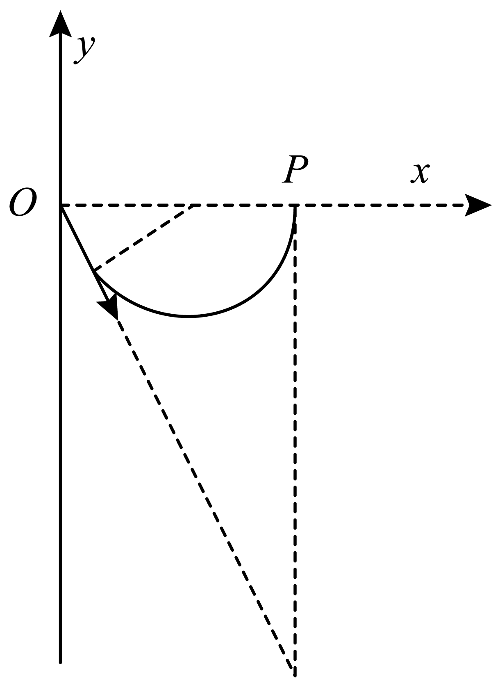
可得：$$\frac{r}{sinθ}+r=a$$
解得：$$r=\frac{\sqrt{3}}{2+\sqrt{3}}a$$
根据洛伦磁力提供向心力可得：$$evB=m\frac{v^{2}}{r}$$
解得磁场磁感强度可能最小值：$$B_{min}=\frac{mv}{er}=\frac{2(2\sqrt{3}+3)mv_{0}}{3ea}$$
11．如图甲所示，A和B是真空中正对面积很大的平行金属板，位于两平行金属板正中间的O点有一个可以连续产生粒子的粒子源，AB间的距离为L。现在A、B之间加上电压U_{AB}随时间变化的规律如图乙所示，粒子源在交变电压的一个周期内可以均匀产生N个相同粒子，这种粒子产生后，在电场力作用下由静止开始运动，粒子一旦碰到金属板，它就附在金属板上不再运动，且电荷量同时消失，不影响A、B板电势。已知粒子质量为$$m=5.0×{10}^{−10}\text{kg}$$，电荷量$$q=1.0×{10}^{−7}\text{C}$$，$$L=1.2\text{m}$$，$$U_{0}=1.2×{10}^{3}\text{V}$$，$$T=1.2×{10}^{−2}\text{s}$$，忽略粒子重力，不考虑粒子之间的相互作用力，求：
（1）t＝0时刻产生的粒子，运动到B极板所经历的时间t₀；
（2）在$$0−\frac{T}{2}$$时间内，产生的粒子不能到达B板的时间间隔$$Δt$$；
（3）在$$0−\frac{T}{2}$$时间内，产生的粒子能到达B板的粒子数与到达A板的粒子数之比k。
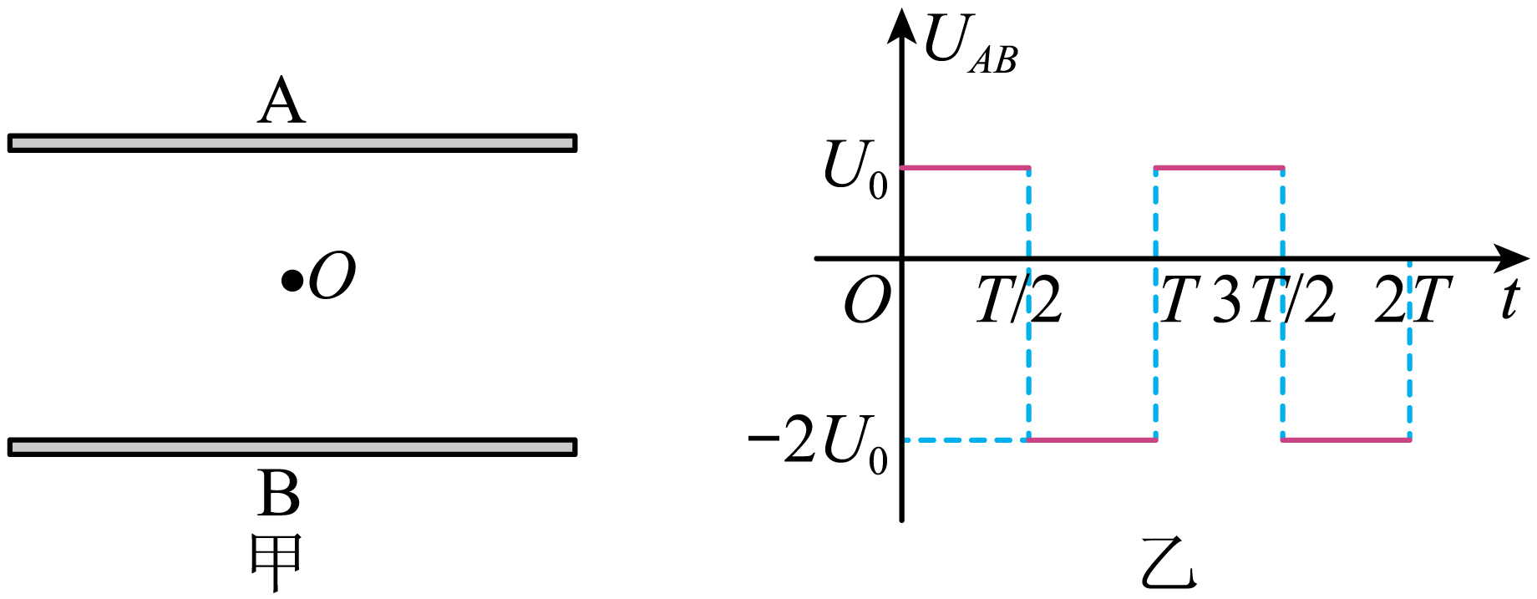
【答案】（1）$$2.45×{10}^{−3}\text{s}$$；（2）$$2×{10}^{−3}\text{s}$$；（3）2∶1
【难度】0.4
【知识点】带电粒子在周期性变化电场中做直线运动
【详解】（1）t=0时刻，粒子由O到B做匀加速直线运动
$$\frac{L}{2}=\frac{1}{2}at_{0}^{2}$$
加速度
$$a=\frac{U_{0}q}{mL}=2.0×{10}^{5}{\text{m/s}}^{\text{2}}$$
得
$$t_{0}=\sqrt{6}×{10}^{−3}\text{s}=2.45×{10}^{−3}\text{s}<\frac{T}{2}=6×{10}^{−3}\text{s}$$
所以
$$t_{0}=\sqrt{6}×{10}^{−3}\text{s}=2.45×{10}^{−3}\text{s}$$
（2）对刚好不能到达B极板的粒子，先做匀加速运动，达到速度v_{m}后，做匀减速运动，到达B极板前速度减为0，设匀加速时间为$$Δt$$，匀减速时间为$$Δt'$$，全程时间为t，则匀加速的加速度
$$a=\frac{U_{0}q}{mL}=2.0×{10}^{5}{\text{m/s}}^{\text{2}}$$
匀减速的加速度大小
$$a^{′}=\frac{2U_{0}q}{mL}=4.0×{10}^{5}{\text{m/s}}^{\text{2}}$$
由
$$v_{\text{m}}=aΔt=a'Δt'$$
得
$$Δt'=\frac{1}{2}Δt$$
所以
$$t=Δt+Δt'=\frac{3}{2}Δt$$
由
$$\frac{1}{2}L=\frac{1}{2}v_{\text{m}}t=\frac{1}{2}⋅aΔt⋅\frac{3}{2}Δt$$
得
$$Δt=\sqrt{\frac{2L}{3a}}=2×{10}^{−3}\text{s}$$
（3）设刚好不能到达B极板的粒子，反向加速到A极板的时间为$${t^{′}}_{0}$$，由
$$L=\frac{1}{2}a^{′}{{t^{′}}_{0}}^{2}$$
得
$${t^{′}}_{0}=\sqrt{\frac{2L}{a'}}=\sqrt{6}×{10}^{−3}\text{s<(}\frac{T}{\text{2}}\text{-}Δt^{′}\text{)=5}×{\text{10}}^{\text{-3}}\text{s}$$
即在$$0\text{-}\frac{T}{2}$$时间内，$$Δt$$内返回的粒子都能打到A极板上，所以
$$k=\frac{N_{B}}{N_{A}}=\frac{\left(\frac{T}{2}−Δt\right)}{Δt}=\frac{2}{1}$$
12．磁聚焦法是测量电子比荷的常用方法。如图所示，电子连续不断地从热阴极K无初速度地逸出，在阳极A上有个小孔，当施加电压$$U_{0}$$时，电子就能通过小孔进入两极板，极板长为L，宽为d。两极板上施加不大的交变电压$$u=U_{1}sinωt$$，使得电子在两极板间发生不同程度的偏转，设电子能全部通过极板，且时间极短，而后电子进入水平向右的匀强磁场$$B_{0}$$，当电子打到屏幕N上会出现一条直线亮斑，两极板与屏幕N的中心$$O$$之间的距离为$$z$$，电子的电量为e，质量为m。求：
（1）电子射出两极板时距离中心轴的最大位移$$y_{\text{m}}$$，竖直方向的最大速度$$v_{y\text{m}}$$；
（2）当z取值逐渐增加时亮斑的长度在变化，亮斑的最大长度$$L_{\text{m}}$$，以及此时z的值；
（3）取$$z=\frac{πmv_{0}}{B_{0}e}$$，磁场B大小从$$2B_{0}$$开始取不同的值时，发现屏幕上亮斑长度也会变化，亮斑端点的坐标$$(x,y)$$与磁场B的关系。
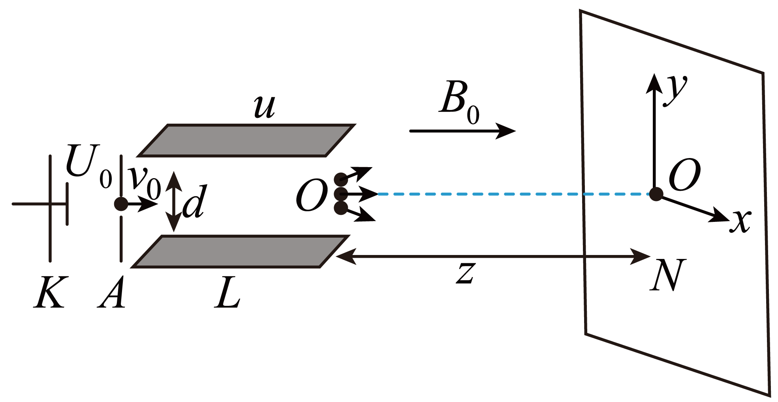
【答案】（1）$$y_{\text{m}}=\frac{U_{1}L^{2}}{4U_{0}d}$$，$$v_{\text{ym}}=\frac{U_{1}L}{d}\sqrt{\frac{e}{2mU_{0}}}$$；（2）$$L_{\text{m}}=2\left(\frac{U_{1}L}{B_{0}d}\sqrt{\frac{m}{2eU_{0}}}+\frac{U_{1}L}{d}\sqrt{\frac{m}{2eU_{0}B_{0}^{2}}+\frac{L^{2}}{16U_{0}^{2}}}\right)$$，$$z=\frac{\left(2nπ+θ+\frac{π}{2}\right)}{B_{0}}\sqrt{\frac{2mU_{0}}{e}}$$，$$n=0$$，1，2，3……；（3）$$±x=\frac{U_{1}L}{Bd}\sqrt{\frac{m}{2eU_{0}}}\left(1−cos\frac{Bπ}{B_{0}}\right)$$，$$±y=\frac{U_{1}L^{2}}{4U_{0}d}+\frac{U_{1}L}{Bd}\sqrt{\frac{m}{2eU_{0}}}sin\frac{Bπ}{B_{0}}$$
【难度】0.15
【知识点】带电粒子在周期性变化的电场运动（初速度垂直电场）、在匀强电场中做非平抛曲线运动
【详解】解：（1）电子在电场中加速度，由动能定理
$$\frac{1}{2}mv_{0}^{2}=eU_{0}$$
可得
$$v_{0}=\sqrt{\frac{2eU_{0}}{m}}$$
在两极板间运动时，有
$$L=v_{0}t$$，$$y_{\text{m}}=\frac{1}{2}\frac{eU_{1}}{md}t^{2}$$
所以
$$y_{\text{m}}=\frac{U_{1}L^{2}}{4U_{0}d}$$，$$v_{y\text{m}}=\frac{U_{1}L}{d}\sqrt{\frac{e}{2mU_{0}}}$$
（2）粒子在两极板间，沿着z轴方向做匀速运动；而在$$x−y$$平面上，则以$$v_{y}$$的速度做匀速圆周运动，因此
$$r=\frac{mv_{y}}{B_{0}e}=\frac{uL}{B_{0}d}\sqrt{\frac{m}{2eU_{0}}}$$
同时
$$y=\frac{uL^{2}}{4U_{0}d}$$
可得
$$tanθ=\frac{r}{y}=\frac{4}{B_{0}L}\sqrt{\frac{mU_{0}}{2e}}$$
可知$$θ$$为定值，即不同位置出射的粒子的圆心在同一条线上。
随着屏幕位置2的逐渐增加，形成的亮斑一直是一条直线，且在旋转。如图所示
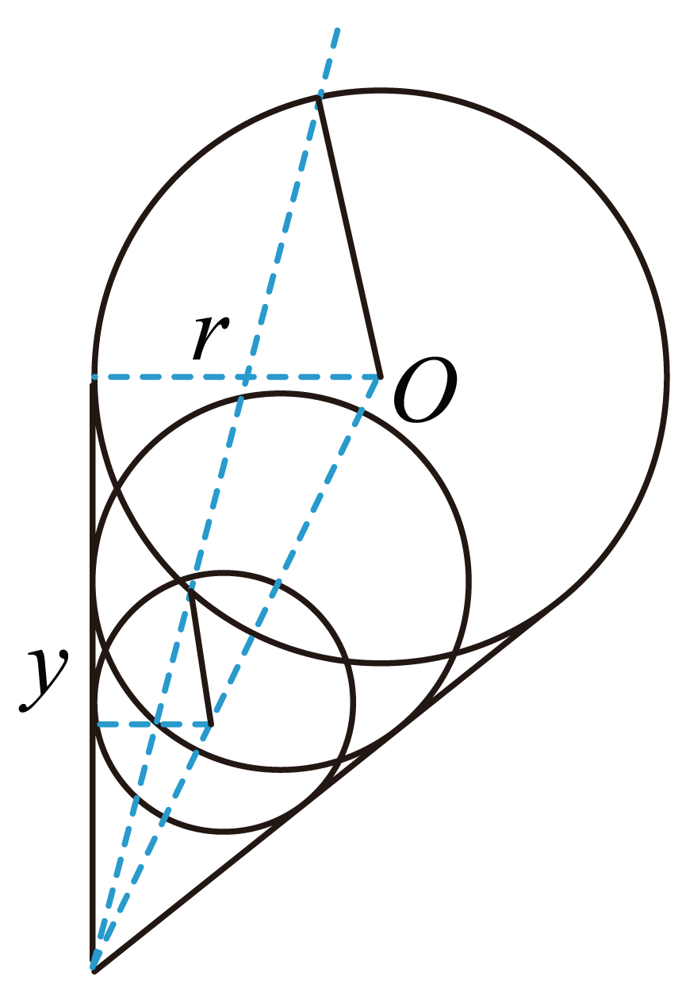
所以亮斑的最大长度为
$$L_{\text{m}}=2\left(r_{\text{m}}+\sqrt{r_{\text{m}}^{\text{2}}+y_{\text{m}}^{2}}\right)$$
即
$$L_{\text{m}}=2\left(\frac{U_{1}L}{B_{0}d}\sqrt{\frac{m}{2eU_{0}}}+\frac{U_{1}L}{d}\sqrt{\frac{m}{2eU_{0}B_{0}^{2}}+\frac{L^{2}}{16U_{0}^{2}}}\right)$$
此时z的值为电子沿z轴运动的位移
$$z=v_{0}t$$
即
$$z=\left(n+\frac{θ+\frac{π}{2}}{2π}\right)\frac{2πm}{B_{0}e}×\sqrt{\frac{2eU_{0}}{m}}=\frac{\left(2nπ+θ+\frac{π}{2}\right)}{B_{0}}\sqrt{\frac{2mU_{0}}{e}}$$，$$n=0$$，1，2，3……$$θ$$取值如上公式。
（3）电子在$$xy$$平面上的投影为圆周运动，由水平运动可知
$$t=\frac{z}{v_{0}}=\frac{πm}{B_{0}e}$$，$$T=\frac{2πm}{Be}=\frac{πm}{B_{0}e}$$
即在$$B=2B_{0}$$时，电子在$$xy$$平面上恰好旋转一周。电子旋转的角速度满足$$eBωr=mω^{2}r$$
所以
$$ω=\frac{Be}{m}$$
亮斑的端点以最远处进入水平磁场的位置为主，所以在t时刻打到屏幕上时，有
$$r_{y}=rsinωt=\frac{U_{1}L}{Bd}\sqrt{\frac{m}{2eU_{0}}}sin\frac{Be}{m}\frac{πm}{B_{0}e}=\frac{U_{1}L}{Bd}\sqrt{\frac{m}{2eU_{0}}}sin\frac{Bπ}{B_{0}}$$
所以y坐标为
$$±y=\frac{U_{1}L^{2}}{4U_{0}d}+r_{y}=\frac{U_{1}L^{2}}{4U_{0}d}+\frac{U_{1}L}{Bd}\sqrt{\frac{m}{2eU_{0}}}sin\frac{Bπ}{B_{0}}$$x坐标为
$$±x=r(1−cosωt)=\frac{U_{1}L}{Bd}\sqrt{\frac{m}{2eU_{0}}}\left(1−cos\frac{Bπ}{B_{0}}\right)$$
13．如图甲所示，某多级直线加速器由横截面相同的金属圆板和4个金属圆筒依次排列组成，圆筒的两底面中心开有小孔，其中心轴线在同一直线上，相邻金属圆筒分别接在周期性交变电压的两端。粒子从圆板中心沿轴线无初速度进入加速器，在间隙中被电场加速（穿过间隙的时间忽略不计），在圆筒内做匀速直线运动。若粒子在筒内运动时间恰好等于交变电压周期的一半，这样粒子就能“踏准节奏”在间隙处一直被加速。粒子离开加速器后，从O点垂直直线边界OP进入匀强磁场区域I，OP距离为a，区域I的PO、PQ两直线边界垂直。区域I的上边界PQ与匀强磁场区域Ⅱ的下直线边界MN平行，其间距L可调。两区域的匀强磁场方向均垂直纸面向里，磁感应强度大小$$B=\frac{2}{a}\sqrt{\frac{2mU_{0}}{q}}$$。现有质子（$${}_{1}^{1}{\text{H}}$$）和氘核（$${}_{1}^{2}{\text{H}}$$）两种粒子先后通过此加速器加速，加速质子的交变电压如图乙所示，图中$$U_{0}$$、$$T$$已知。已知质子的电荷量为$$q$$、质量为$$m$$，不计一切阻力，忽略磁场的边缘效应。求：
（1）金属圆筒2与金属圆筒4的长度之比$$l_{2}:l_{4}$$；
（2）加速氘核时，交变电压周期仍为$$T$$，则需要将图乙中交变电压$$U_{0}$$调至多少；加速后，氘核在匀强磁场中做匀速圆周运动的轨道半径多大；
（3）为使上述先后通过此加速器的质子与氘核在匀强磁场Ⅱ中的运动轨迹无交点，两磁场间距$$L$$的取值范围。
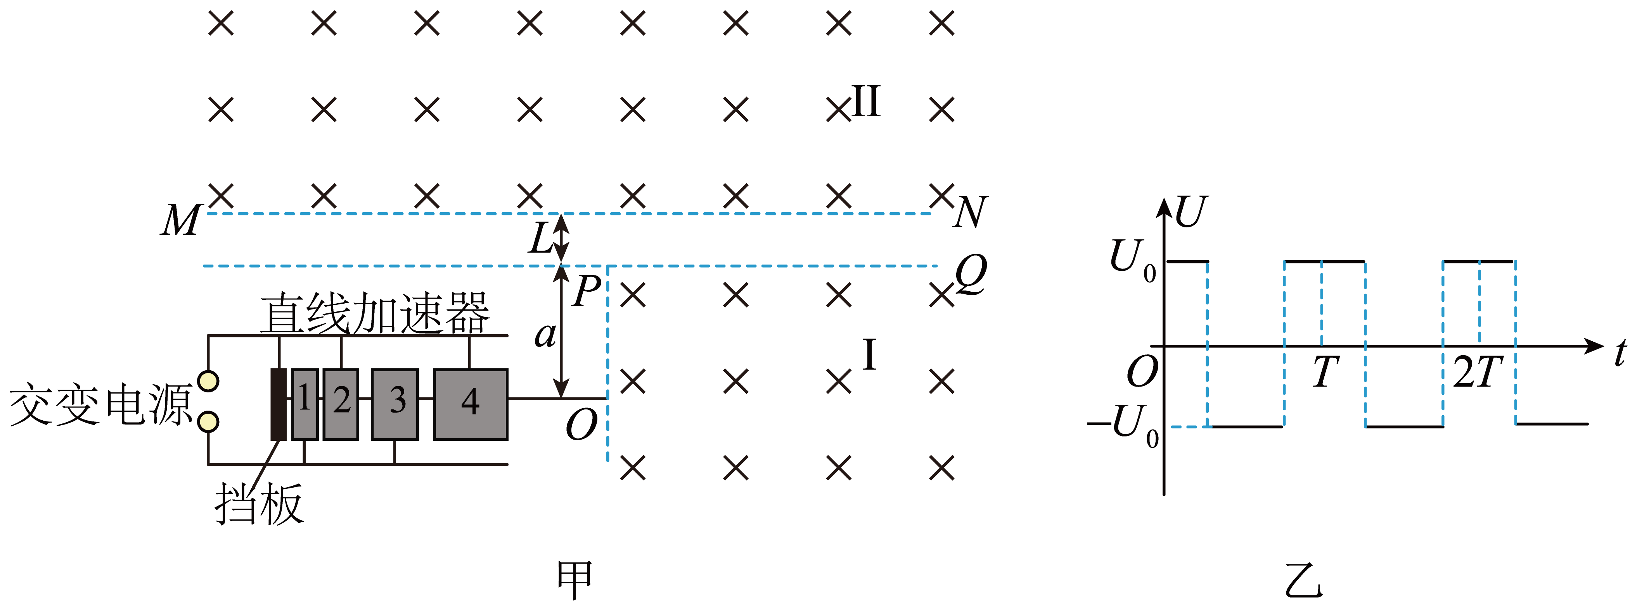
【答案】（1）$$\frac{l_{2}}{l_{4}}=\frac{\sqrt{2}}{2}$$；（2）$$2U_{0}$$，$$r_{2}=2a$$；（3）$$0≤L<(3−\sqrt{3})a$$或者$$L>2\sqrt{6}a$$
【难度】0.4
【知识点】粒子由电场进入磁场
【详解】（1）设质子进入第$$n$$个圆筒的速度为$$v_{n}$$，则有
$$nqU=\frac{1}{2}m{v_{n}}^{2}$$
解得
$$v_{n}=\sqrt{\frac{2nqU}{m}}∝\sqrt{n}$$
由于在筒中的运动时间相同，金属圆筒2与金属圆筒4的长度之比为
$$\frac{l_{2}}{l_{4}}=\frac{v_{2}t}{v_{4}t}=\frac{\sqrt{2}}{2}$$
（2）要让氘核也能“踏准节奏”在间隙处被加速，则需要氘核在每个筒中的速度与质子相同，由$$v_{n}=\sqrt{\frac{2nqU}{m}}$$，氘核电荷量与质子相同，质量为质子两倍，所以$$U_{0}$$要调至$$2U_{0}$$；根据洛伦兹力提供向心力可得
$$qvB=\frac{mv_{4}^{2}}{r}$$
解得
$$r=\frac{mv_{4}}{qB}$$
代入$$B$$与$$v_{4}$$，可得质子的轨道半径为
$$r_{1}=a$$
氘核质量为质子两倍，$$v_{4}$$与质子相同，可得氘核的轨道半径为
$$r_{2}=2a$$
（3）如图所示，氘核离开磁场I的速度方向与边界成$$θ=60°$$角
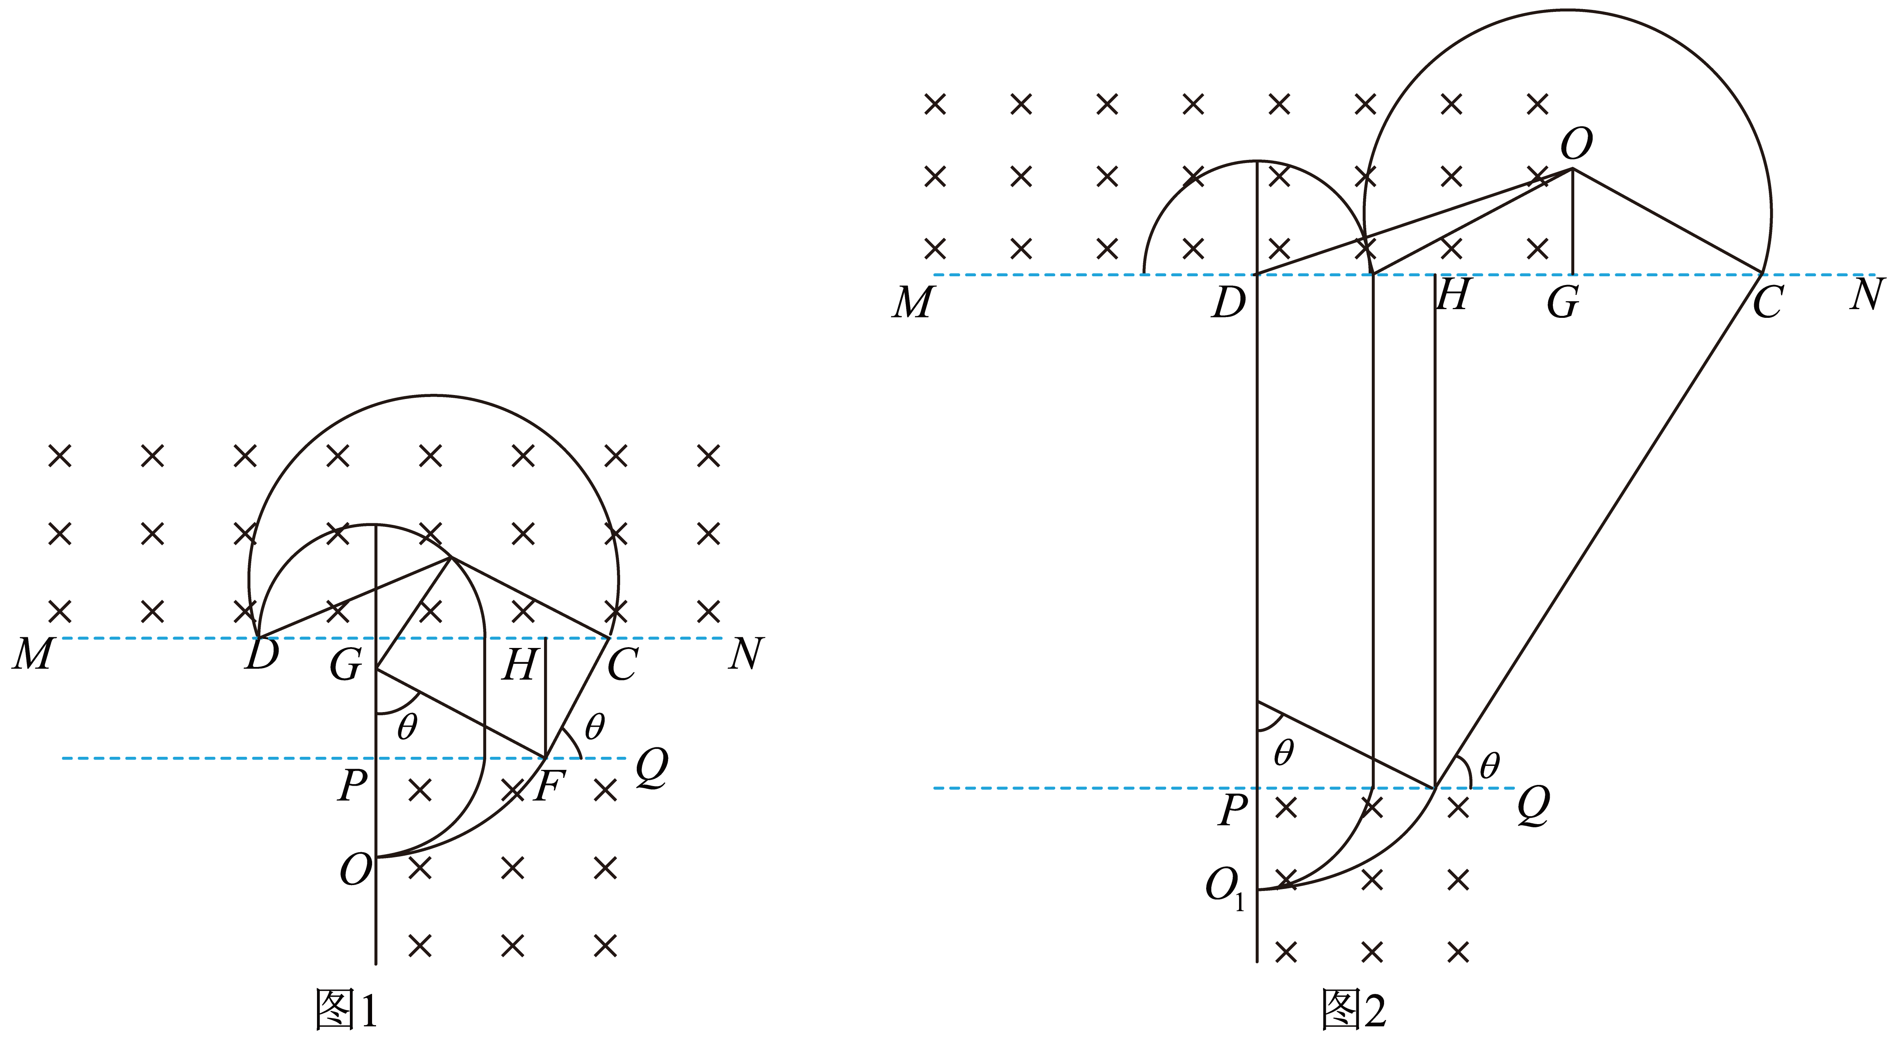
①两轨迹相交于$$D$$点（如图1），根据图中几何关系有
$$L=|HF|=|HC|tanθ$$
$$|HC|=|DC|−|DG|−|GH|=2\sqrt{3}a−a−\sqrt{3}a=\sqrt{3}a−a$$
联立解得
$$L=(3−\sqrt{3})a$$
②两轨迹外切（如图2），根据图中几何关系有
$$L=|HF|=|HC|tanθ$$
$$|DG|=\sqrt{|OD|^{2}−|OG|^{2}}=\sqrt{{(3a)}^{2}−a^{2}}=2\sqrt{2}a$$
$$|HC|=|DC|−|DH|=(|DG|+|GC|)−|DH|=(2\sqrt{2}a+\sqrt{3}a)−\sqrt{3}a$$
联立解得
$$L=2\sqrt{6}a$$
综上所述
$$0≤L<(3−\sqrt{3})a$$或者$$L>2\sqrt{6}a$$

